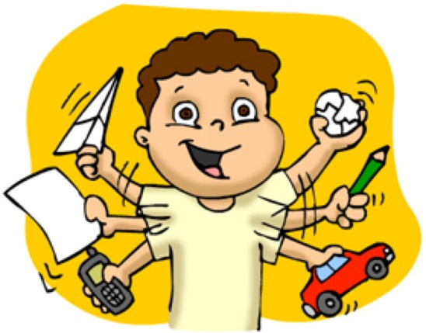
Я непоседа, и ты непоседа.
Кручусь и верчусь, донимая соседа.
Внимательно слушать хочу – не могу.
Поможешь мне ты? Я тебе помогу.
Мы вместе научимся славно трудиться
Я буду тобой, а ты мною гордиться.
М.М.Безруких

Синдром дефицита внимания с гиперактивностью (СДВГ) – это самая распространенная форма нарушения поведения. Детей с СДВГ около 25-30%, причем этот синдром в 3-5 раз чаще встречается у мальчиков.
СДВГ в последней медицинской классификации определен как заболевание. Это значит, что ребенок хочет, но не может изменить свое поведение по желанию взрослых.
Возрастная динамика этого синдрома такова: его проявления постепенно уменьшаются к 12-14 годам почти исчезают. Но дефицит внимания сохраняется практически на всю жизнь.

ДИАГНОСТИЧЕСКИЕ КРИТЕРИИ
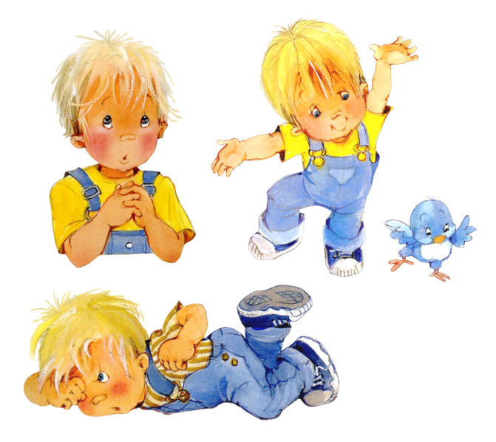
НЕВНИМАТЕЛЬНОСТЬ:
1.Часто неспособен удерживать внимание на деталях.
2.Обычно с трудом сохраняет внимание при выполнении задания или во время игр.
3.Часто складывается впечатление, что ребенок не слушает обращенную к нему речь.
4.Испытывает сложности в организации самостоятельного выполнения заданий и других видов деятельности.
5.Обычно избегает вовлечения в выполнение заданий, которые требуют длительного сохранения умственного напряжения
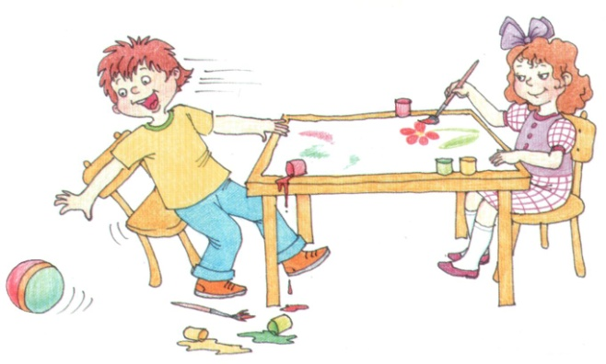
ГИПЕРАКТИВНОСТЬ:
1.Часто наблюдаются беспокойные движения в кистях и стопах; сидя на стуле, крутится, вертится.
2.Часто проявляет бесцельную двигательную активность: бегает, пытается куда-то залезть, в ситуациях, когда это неприемлимо.
3.Обычно не может тихо, спокойно играть или заниматься чем-либо.
4.Часто находится в постоянном движении.

ИМПУЛЬСИВНОСТЬ:
1.Часто отвечает на вопросы не задумываясь, не выслушав их до конца.
2. Не способен дождаться своей очереди, часто вмешивается, прерывает.
3.Часто мешает другим, пристает к окружающим (например, вмешивается в беседы или игры).
4.Не может контролировать и регулировать свои действия. Поведение слабоуправляемо правилами.

- Помнить, что чрезмерная активность ребёнка неконтролируема, результат нарушений ЦНС. В любой ситуации взрослому соблюдать спокойствие!
- Контролировать поведение ребёнка, не навязывая ему жёстких правил. Наказывать очень осторожно.
- Сказать лучше четко и категорично: «Ты поступаешь плохо», «Твой поступок неправильный», «Ты выходишь за рамки…». Обязательно предложить альтернативу: «Лучше поступить вот так….». Избегать слова «нет», «нельзя».
- Установить правила поведения и систему поощрения и наказания. Следить за выполнением требований, правил (вначале одного, потом других)
- Давать короткие, чёткие, конкретные указания (не более 10 слов).: «Слушай…», «Запомни…», «Давай внимательно посмотрим…», «Подумай…», Делай медленнее…». Тон должен быть спокойным, доброжелательным, мягким. Инструкции проговаривать пошагово.
- Повторять просьбу несколько раз одними и теми же словами.
- Тренировать конкретный навык, например, внимание. Но не требовать одновременно и усидчивости, и молчания. Потом тренировка другого навыка.
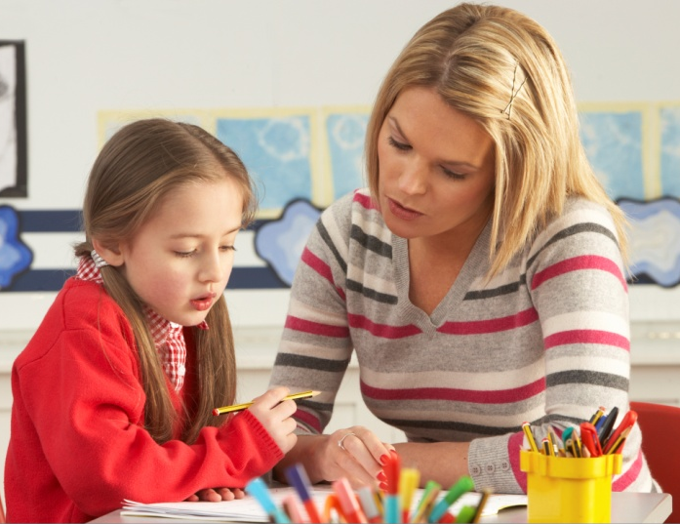
- Уменьшить поток одновременно поступающей информации. Ограничение шума, отвлекающих факторов в момент деятельности. На столе – ничего лишнего.
- Домашние задания лучше делать с 14.30 до 15.30.
- Работать вместе с ребёнком. Вводить ритуалы, правила в занятиях:
- Использовать сигнальную карточку («!» - внимание или цветную).
- Использовать обязательно таймер (часы). Установить вместе с ребёнком время, необходимое для выполнения чего-либо.
- Заниматься меньше по времени (10 минут) и переключать на другой вид деятельности. Затем постепенно увеличивать время, отведённое на выполнение той или иной работы.
- Устраивать паузы, физкультминутки. Давать выплеснуть энергию, но договориться о приемлемых формах.
- Поощрять обязательно за хорошее поведение сразу, а не потом. Найти повод, чтобы похвалить (за старание, за попытку что-то сделать…). В качестве поощрения – жетоны, которые можно потом обменять на что-то (конфета, игрушка и т.д., в зависимости от потребностей ребёнка).
- Прикасаться в момент похвалы и закреплять положительное в поведении. Говорить слова поддержки, вселяющие надежду: «Ты – молодец», «Я одобряю тебя…», «Я помогу тебе, и всё у тебя получиться». «Уже лучше…»
- Оценивая работу, обязательно отметить вначале, что сделано хорошо, правильно. Потом обратить внимание на ошибки и объяснить, в чём они, и как их исправить.
- Не сравнивать ни в коем случае с другими детьми.

- «Броуновское движение»
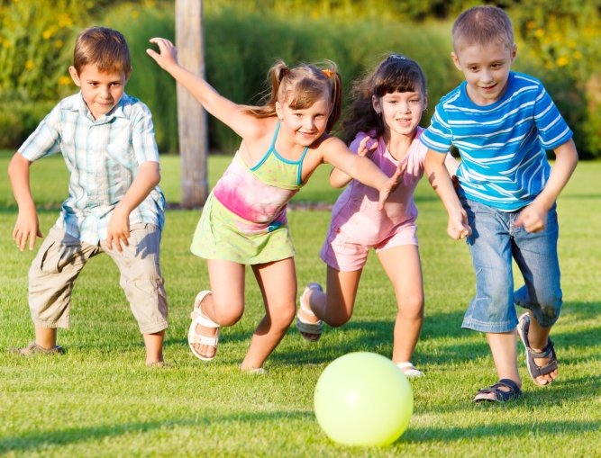
Цель: Игра направлена на развитие распределения внимания.
Содержание: Все дети встают в круг. Ведущий один за другим вкатывают в центр круга теннисные мячики. Детям сообщают правила игры: мячи не должны останавливаться и выкатываться за пределы круга, их можно толкать ногой или рукой. Если участники успешно выполняют правила игры, ведущий вкатывает дополнительные мячи. Смысл игры – установить командный рекорд по количеству мячей в круге.

- «Клубочек»
Цель: Обучение ребенка одному из приемов саморегуляции.
Содержание: Расшалившемуся ребенку можно предложить смотать в клубочек яркую пряжу. Размер клубка с каждым разом может становиться все больше и больше. Взрослый сообщает ребенку, что этот клубочек не простой, а волшебный. Как только мальчик или девочка начинает его сматывать, так сразу же успокаивается. Когда подобная игра станет для ребенка привычной, он сам обязательно будет просить взрослого дать ему «волшебные нитки» всякий раз, как почувствует, что он огорчен, устал или «завелся».

- «Что нового»
Цель: Развитие умения концентрировать внимание на деталях.
Содержание: Взрослый рисует мелком на доске любую геометрическую фигуру. К доске по очереди подходят дети и пририсовывают какие-либо детали, создавая картинку. В то время, когда один ребенок находится у дочки, остальные закрывают глаза и ,открывая их по команде взрослого, говорят, что изменилось. Чем дольше длится игра, тем сложнее искать новые детали.

- «Маленькая птичка»
Цель: Развитие мышечного контроля.
Содержание: Ребенку в ладоши дают пушистую, мягкую, хрупкую игрушечную птичку (или другого зверька). Взрослый говорит: «Прилетела к тебе птичка, она такая маленькая, нежная беззащитная. Она так боится коршуна! Подержи ее, поговори с ней, успокой ее». Ребенок берет в ладошки птичку, держит ее, гладит, говорит добрые слова, успокаивая ее, и вместе с тем успокаивается сам. В дальнейшем можно птичку уже не класть ребенку в ладошки, а просто напомнить ему: «Помнишь, как надо успокаивать птичку? Успокой ее снова». Тогда ребенок сам садится на стульчик, складывает ладошки и успокаивается.

- «Послушай тишину»
Цель: Развитие внимания гиперактивного ребенка и умение владеть собой.
Содержание: По первому сигналу колокольчика дети начинают бегать по комнате, кричать, стучать и т.д. по второму сигналу они должны быстро сесть на стулья и прислушаться к тому, что происходит кругом. Затем дети по кругу (или по желанию) рассказывают, какие звуки они услышали.

- «Говори»
Цель: Игра направлена на развитие умения контролировать импульсивные действия.
Содержание: скажите детям следующее: «Ребята, я буду задавать вам простые и сложные вопросы. Но отвечать на них можно будет только тогда, когда я дам команду: «Говори!» давайте потренируемся: «Какое сейчас время года?» (пауза) «Говори!», «Какой сегодня день недели?»... «Говори!», «Сколько будет два плюс три?»…»Говори!», и т.д. игра может проводиться как индивидуально, так и с группой.
- «Морские волны»
Цель: Научить детей переключать внимание с одного вида деятельности на другой, способствовать снижению мышечного напряжения.
Содержание: Если взрослый дает команду «ШТИЛЬ», все дети в классе «замирают». Когда раздается команда «ВОЛНЫ» дети по очереди встают за своими партами. Сначала встают те дети, которые сидят за первыми партами. Через 2-3 секунды поднимаются сидящие за вторыми партами и т.д. как только очередь доходит до обитателей последних парт, они встают и все вместе хлопают в ладоши, после чего дети, вставшие первыми (за первыми партами) садятся и т.д. по сигналу учителя «ШТОРМ» характер действий и их последовательность повторяются, только дети не ждут 2-3- секунды, а встают друг за другом сразу. Закончить игру следует командой «ШТИЛЬ»

- Игры с песком и водой.
Игры с песком и водой просто необходимы для гиперактивных детей. В эти игры необязательно играть только летом у озера. Можно их организовать и дома. Такие игры успокаивают ребенка.
Первое время взрослые должны помочь ребенку в организации игры. Желательно, чтобы они подобрали соответствующие игрушки: лодочки, тряпочки, мелкие предметы, мячики и др. если кто-то из родителей не хочет вносить в дом песок, можно заменить его крупой, предварительно поместив ее в горячую духовку.

